

2020

PERCEPTRÓN Y LÓGICA

DIFUSA: Computación Blanda

UTP | Pereira

# 1 CONTENIDO

1. CONTENIDO 1
2. PRESENTACIÓN 2
3. EL PERCEPTRÓN 5
4. LÓGICA DIFUSA 23
5. CONCLUSIONES 26
6. BIBLIOGRAFÍA 26

# PRESENTACIÓN

La presente monografía está orientada a la descripción de los elementos básicos de las neuronas artificiales, en particular el perceptrón, y la teoría fundamental de la lógica difusa.

En el documento se analizan los diferentes elementos que componen ambas tecnologías, mostrando las relaciones matemáticas que dan soporte a las funcionalidades tanto del perceptrón como a los factores de incertidumbre que dan sentido a la lógica difusa.

A grandes rasgos, las redes neuronales se basan en los modelos que subyacen a las redes neuronales biológicas. El siguiente diagrama adelante algunos elementos presentes en esta tecnología.

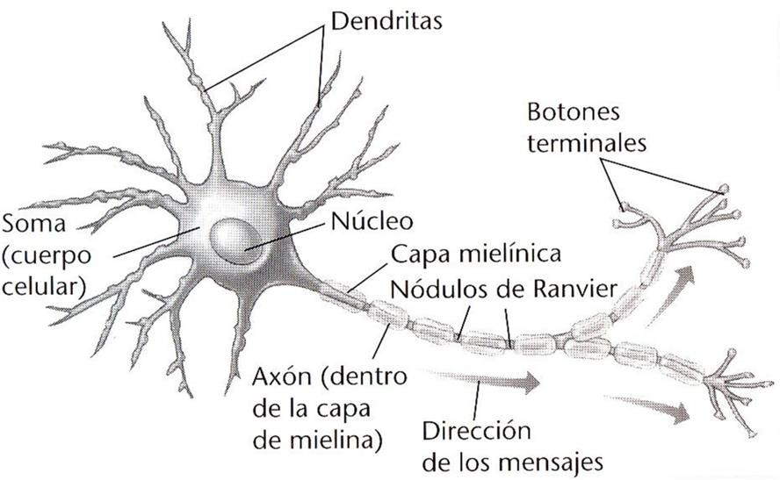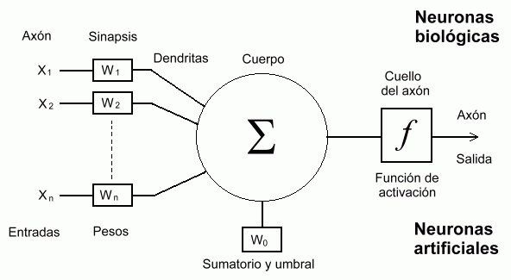

La lógica difusa se basa en la concepción de que la verdad (y la falsedad) no son absolutas. Por este motivo, todos los conceptos que concibe el ser humano tienen cierto grado de certeza, el cual se expresa fácilmente si recurrimos a un esquema como el que se ve a continuación.

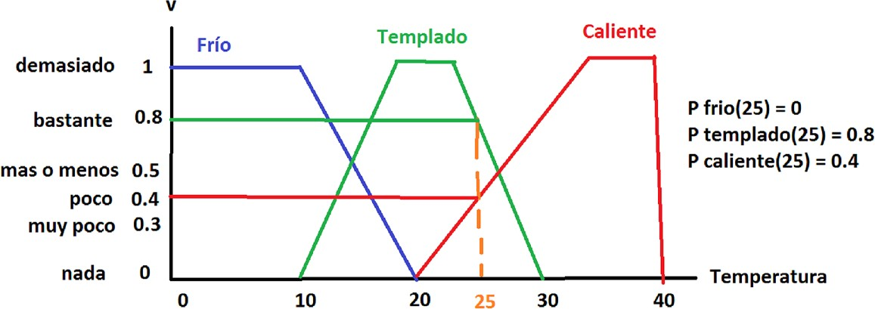

En este esquema se afirma que el Frío, la sensación de Templado, y algo que es Caliente, son curvas que varían de acuerdo con la temperatura, según se ve. En el caso particular de tener una temperatura ambiente de 25 grados, dicha temperatura tendrá un valor de verdad respecto de “Caliente” de sólo 0.4. En cambio, los 25 grados representarán, en la curva de “Templado”, un valor de verdad de 0.8. Se aprecia, además, que dichos valores se relacionan, de manera bastante cercana, con frases y/o palabras que utiliza el ser humano para describir situaciones de la vida real.

En las próximas secciones se verán estas tecnologías con un mayor grado de detalle.

## DATOS DE ESTUDIANTES

AUTOR: Luz Adriana Quitumbo Santa. CÓDIGO: 1088311399.

CORREO: [adriana.quitumbo@utp.edu.co](mailto:adriana.quitumbo@utp.edu.co) GITHUB: <https://github.com/adriana2616/Segunda_Previa_CB.git>

……………………………………………………………… AUTOR: Angie Paola Villada Ortiz.

CODIGO:1089721336

CORREO: [paola.villada@utp.edu.co](mailto:paola.villada@utp.edu.co)

GITHUB: <https://github.com/paolavillada/SEGUNDA_PREVIA_COMPUTACION_BLANDA_2020.git>

# EL PERCEPTRÓN

A continuación, se presenta el algoritmo básico para la conversión numérica basada en divisiones sucesivas.

Las redes neuronales artificiales son un modelo inspirado en el funcionamiento del cerebro humano. Está formado por un conjunto de nodos conocidos como neuronas artificiales que están conectadas y transmiten señales entre sí. Estas señales se transmiten desde una entrada hasta una salida.

El objetivo principal de este modelo es aprender modificándose automáticamente a si mismo de forma que puede llegar a realizar tareas complejas que no podrían ser realizadas mediante la clásica programación basada en reglas. De esta forma se pueden automatizar funciones que en un principio solo podrían ser realizadas por personas.

Las redes neuronales se basan en una simplificación de una neurona real, está simplificación artificial se enlaza de diferentes formas creando efectos muy sorprendentes tales como procesos de aprendizaje es decir reconocimientos de formas, predicciones hacia el futuro entre muchas otras mas todo ello es gracias a la red neuronal.

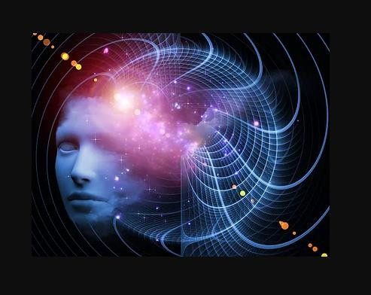

NEURONA:

Una neurona es una célula del sistema nervioso central que posee la capacidad de recibir y decodificar información en forma de señales eléctricas y químicas, transmitiéndolas a otras células.

Las neuronas son las células más importantes, ya que son responsables de la transmisión de impulsos eléctricos a través del proceso de sinapsis, lo que constituye el principio del funcionamiento del cerebro.

* + Cada neurona se compone por cuatro estructuras:

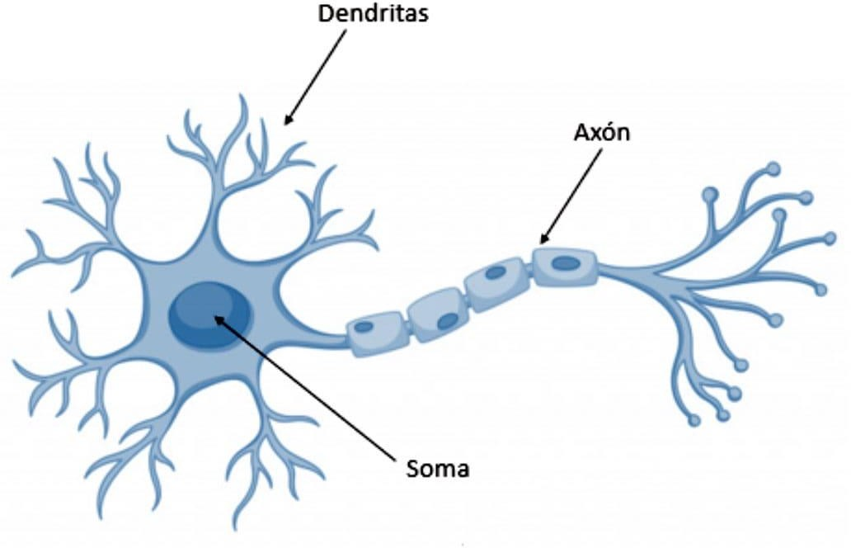

Núcleo: Es una estructura ubicada en el centro de la neurona, generalmente muy visible, en la que se concentra toda la información genética.

Pericarión: También llamado soma, el pericarión es el cuerpo celular de la neurona. Dentro de él se encuentran una serie de orgánulos que son esenciales para llevar a cabo la síntesis proteica de la neurona, como los ribosomas, que son complejos supramoleculares compuestos por proteínas y ARN (ácido ribonucleico) y las mitocondrias, encargadas de suministrar energía para la actividad celular.

Dendritas: Son múltiples ramificaciones que parten del precarión y que actúan como zona de recepción de estímulos y alimentación celular, además de establecer conexiones entre las neuronas.

Axón: Representa el principal prolongamiento de la neurona y puede medir varias decenas de centímetros. El axón se encarga de conducir el impulso nervioso a lo largo del cuerpo y también hacia otras neuronas a través de las dendritas.

A Continuación, se puede observar la neurona con más detalle:



La función principal de la neurona es la transmisión de mensajes en forma de impulsos nerviosos hacia otras células, lo cual se traduce en “instrucciones” para el organismo.

MODELO ARTIFICIAL:

En este modelo artificial se presenta en la parte izquierda las entradas es decir las señales estas representan señales eléctricas, pero para el nivel de la computación representa señales binarias o combinación de señales binarias.

Si se desea saber cuánta energía ingresa a la neurona se multiplica el xn por el wn ,la sumatoria de los pesos permiten obtener la energía.

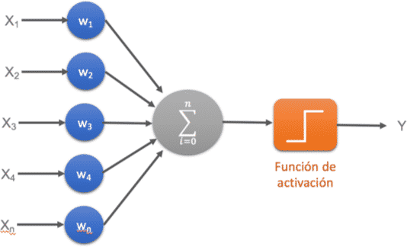

EL PERCEPTRÓN (Modelo artificial y modelo Real ):

* + Las entradas equivalen en las neuronas artificiales al axón de otras neuronas.
  + Los pesos en la neurona real se llama sinapsis.
  + El cuerpo es una sumatoria de señales.



MODELO MAS SIMPLE DE NEURONA

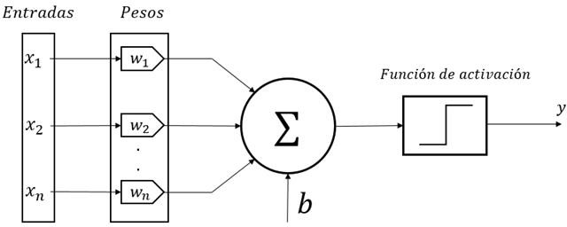

COMPUERTA AND CREADA CON UN PERCEPTRON:

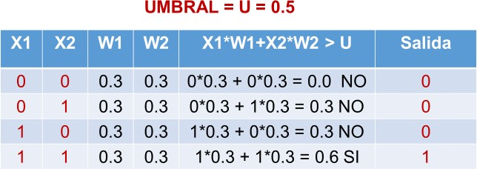

* + Cada línea es una posibilidad
  + En la primera salida /línea no se supera el umbral ya que la salida es 0.
  + En la segunda salida /línea no se supera el umbral ya que la salida es 0.
  + En la tercera salida /línea no se supera el umbral ya que la salida es 0.
  + En la cuarta salida/ línea si se supera el umbral ya que es de 0.6 ,por tanto, la salida se convierte en 1.

COMPUERTA OR:

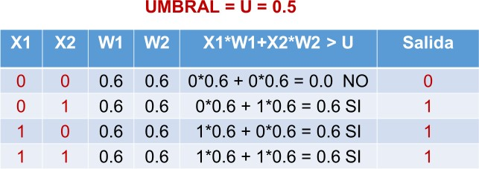

* + Los pesos valen 0.6,por tanto, las entradas de las líneas 2,3 y 4 superan el umbral.

**ECUACIÓN DE UMBRAL (CASO CERO):**

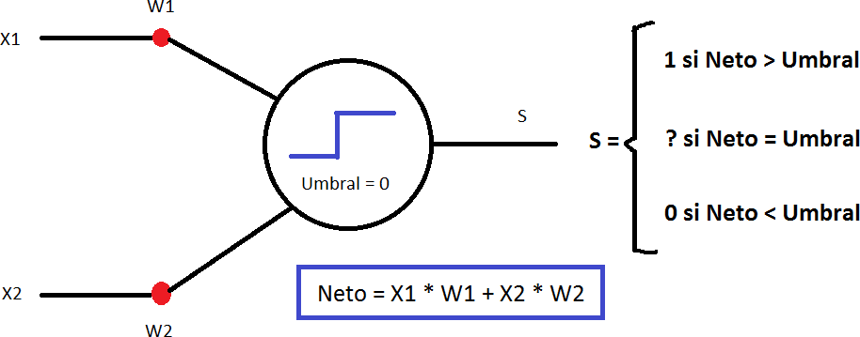

* + Para las salidas del umbral se tiene tres posibilidades.
  + Neto es la sumatoria de (x1 *w1) +(x2*w2),con la sumatoria de estas variables se puede establecer que posibilidad alcanzo el umbral.

LA RECTA FRONTERA:

* + Los pesos son los que determinan ,que tan inclinada esta la recta.

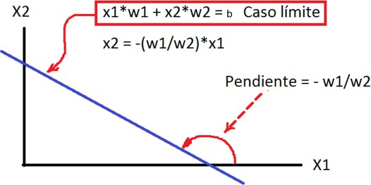

ANALISIS VECTORIAL:

* + W1 y w2 son vectores
  + X1 y x2 son vectores
  + Ambos vectores se multiplican es decir multiplicar fila por columna(transpuesta).

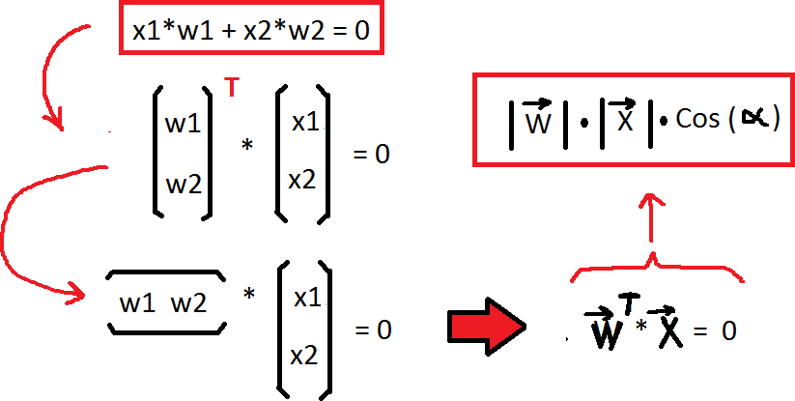

PERPENDICULARIDAD VECTORIAL

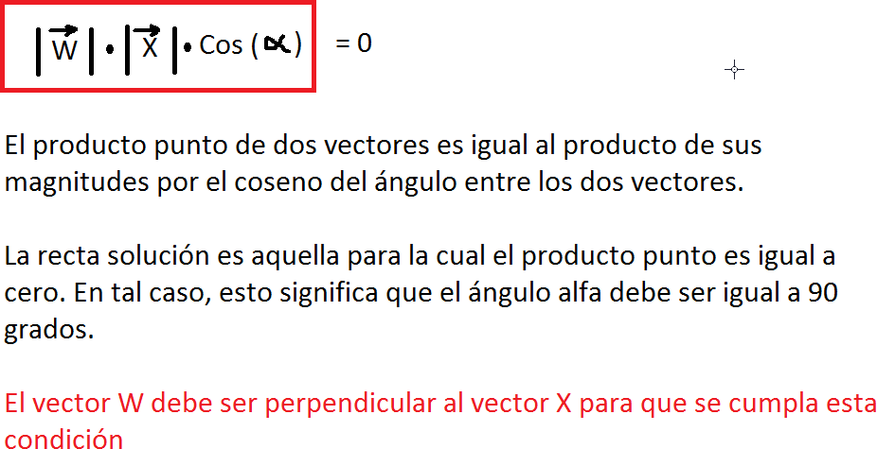

CONDICION DE FRONTERA

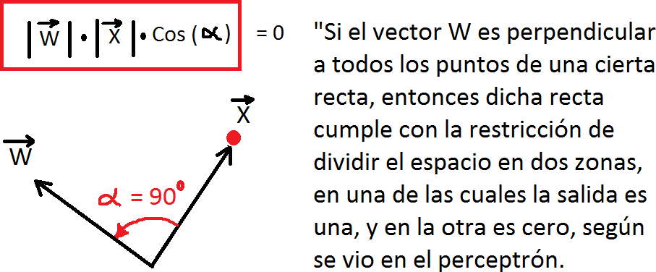

SEPARACION ESPACIAL

* + En la siguiente grafica se traza en W.
  + Se observa que hay una recta que esta trazada con un ángulo de noventa grados.
  + Todos los infinitos puntos donde apunta W ,la salida es de 1.
  + Para el lado que no apunta W, la salida es de 0.

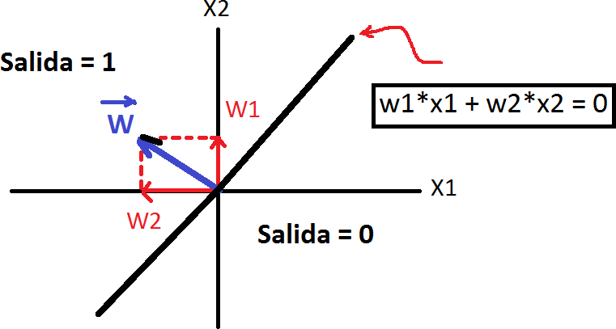

SOLUCION PROBABLE

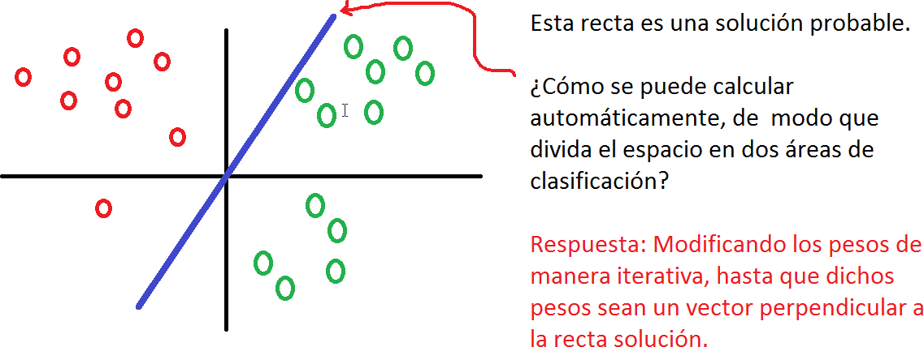

SOLUCION ITERATIVA

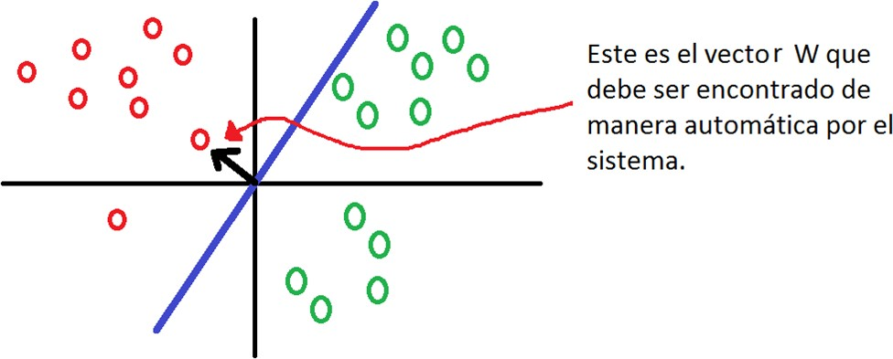

DATOS DE ENTRENAMIENTO

* + Los puntos rojos valen 1.
  + Los puntos blancos valen o.

A continuación, se presentan una serie de ejemplos donde existen ciertas dispersiones de puntos en los primeros gráficos y el los segundos gráficos de cada ejemplo se puede evidenciar cual es la recta que traza dichos puntos:

EJEMPLO 1:

Gráfico 1:

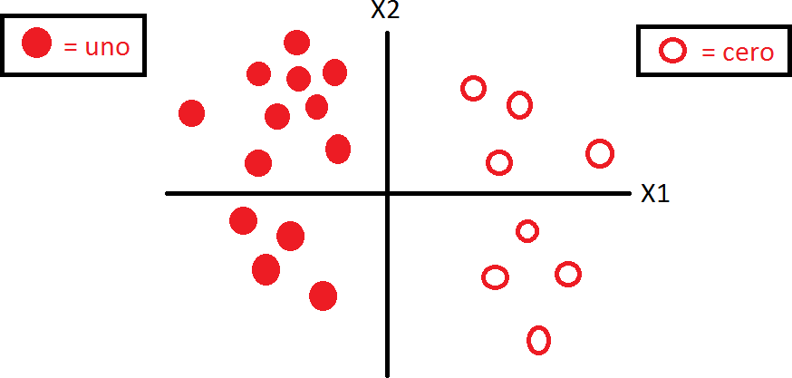

Gráfico 2:

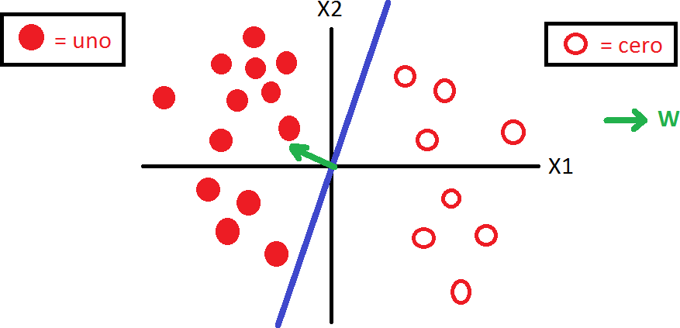

EJEMPLO 2:

Gráfico 1:

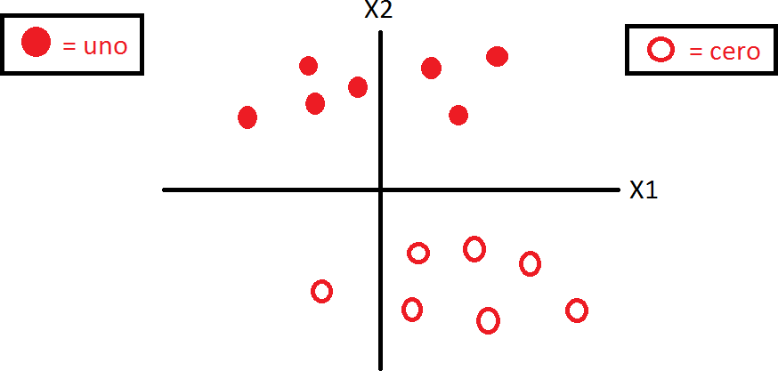

Gráfico 2:

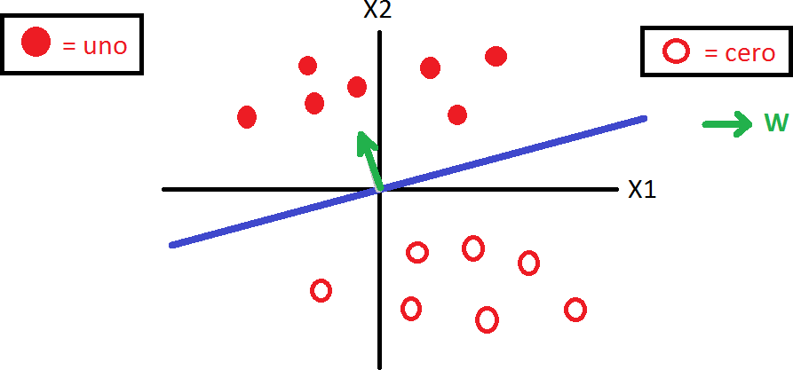

EJEMPLO 3:

Gráfico 1:

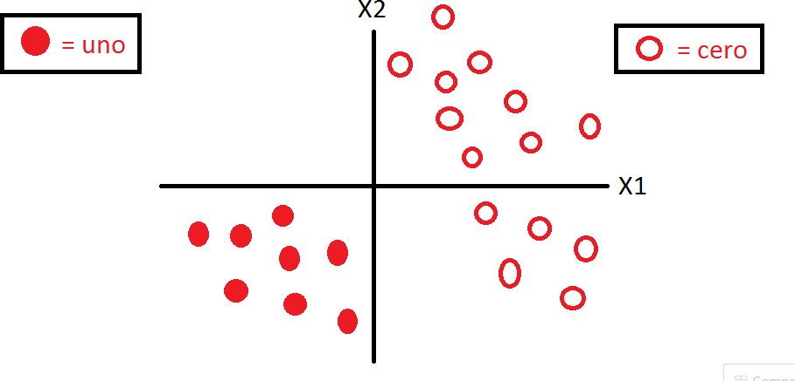

Gráfico 2:

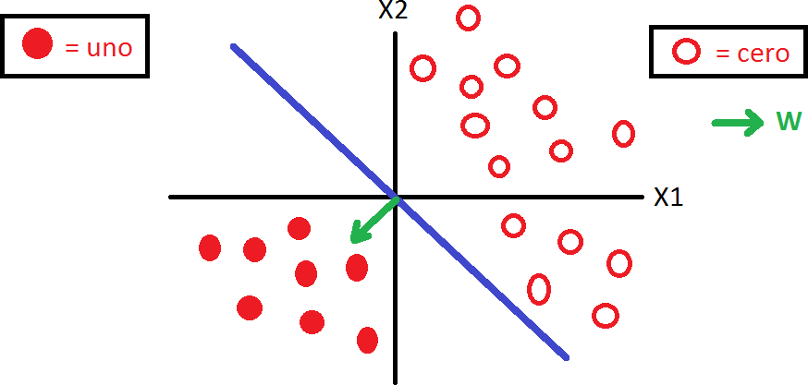

COMPUERTA XOR(NO SEPARABILIDAD)

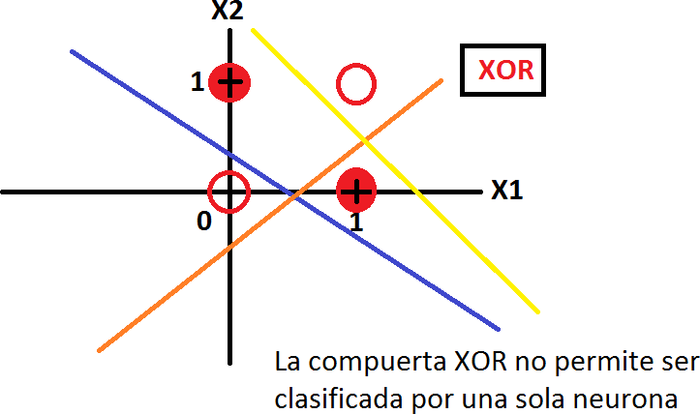

SOLICCION A LA COMPUERTA XOR

* + En la parte de superior se crea una compuerta OR, dicha compuerta esta de color negro.
  + En la parte inferior se crea una compuerta AND,dicha compuerta esta de color azul
  + La puerta AND se caracteriza por que sus salidas son 1.
  + La salida es valor 0.

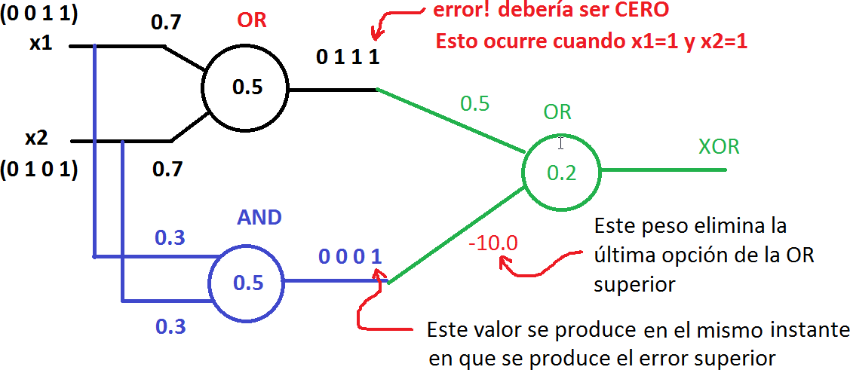

LA FUNCION COSENO(POSITIVO)

* + La funcion coseno es la proyección del radio sobre el eje x.
  + El coseno de un ángulo menos a noventa grados es positivo
  + Se tiene un ángulo menos a noventa grados

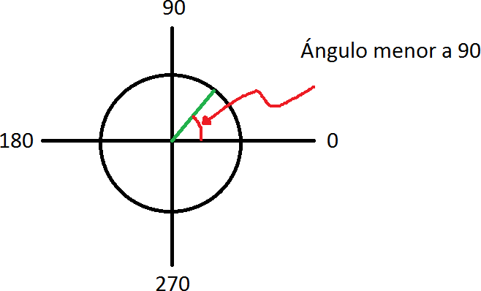

PROYECCION DEL COSENO(POSITIVO)

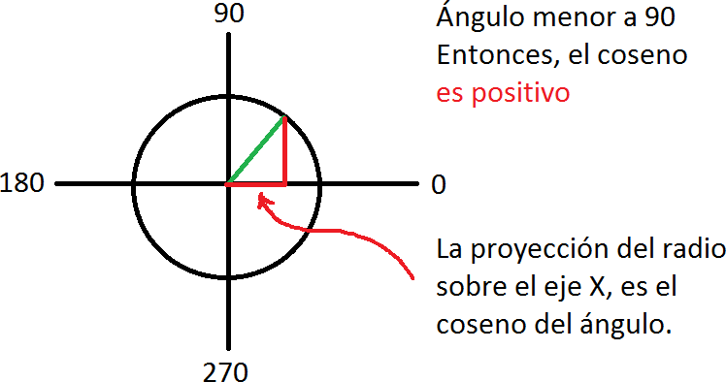

LA FUNCION COSENO(NEGATIVO)

* + El ángulo es mayor a noventa grados
  + La proyección se mueve para la izquierda, por tanto, es negativo.

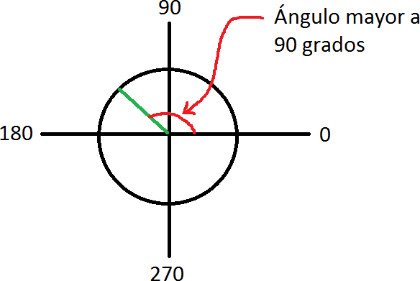

PROYECCION DEL COSENO(NEGATIVO)

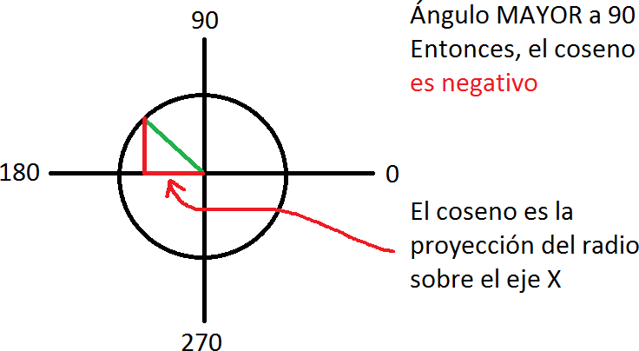

PRINCIPIO DE ENTRENAMIENTO

EJEMPLO 1:

* + La recta es la frontera de la neurona
  + El punto rojo siempre va a dar una salida valor 1.

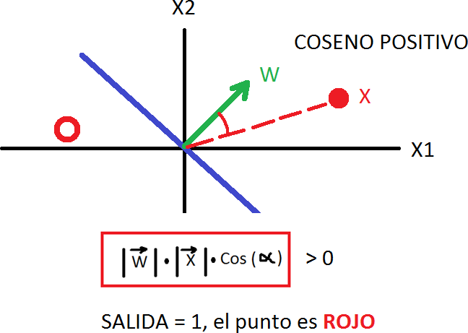

EJEMPLO 2:

* + El punto blanco es siempre cero.
  + Como el coseno es negativo el punto es blanco es decir la salida es cero.

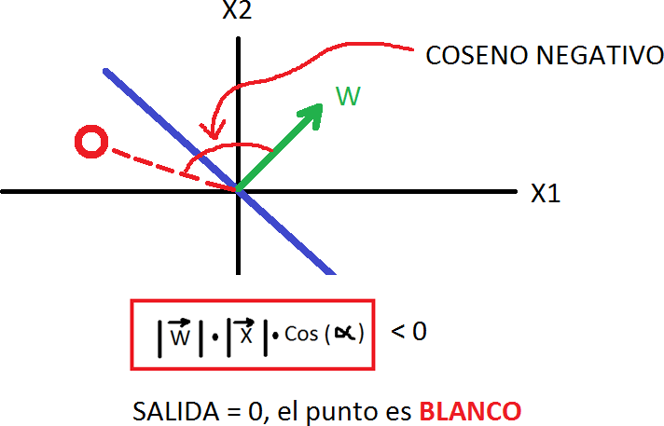

ALGORITMO DE ENTRENAMIENTO_CORRECTO (PUNTO ROJO EN ZONA DE SALIDA ES IGUAL A 1)

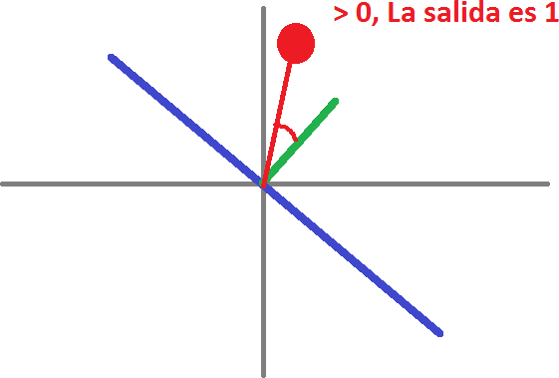

ALGORITMO DE ENTRENAMIENTO_CORRECTO (PUNTO BLANCO EN ZONA DE SALIDA ES IGUAL A 0)

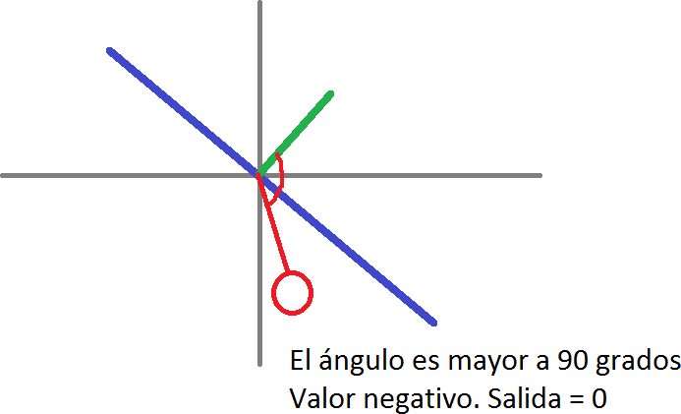

ALGORITMO DE ENTRENAMIENTO_ERROR (PUNTO BLANCO EN ZONA DE SALIDA IGUAL A 1 )

* + Tenemos un punto que dice que el es blanco es decir que el W no le sirve a ese punto.
  + Para solucionar esto se mueve el W, por tanto, W tiene que estar mas lejos del punto es decir a noventa grados.
  + Para mover el W se aplica la formula de Wnuevo .
  + La red neuronal está totalmente entrenada ya que todo está acorde a su criterio.

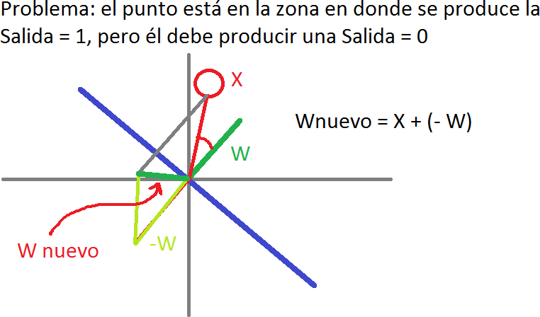

ALGORITMO DE ENTRENAMIENTO_ERROR (PUNTO ROJO EN ZONA DE SALIDA IGUAL A O )

* + El punto es un rojo, pero está produciendo una salida cero.
  + Para arreglar esto se acerca el punto al W ,para ello se emplea la formula empleada en la grafica es decir producir un Wnuevo.
  + La red neuronal esta totalmente entrenada ya que todo esta acorde a su criterio.

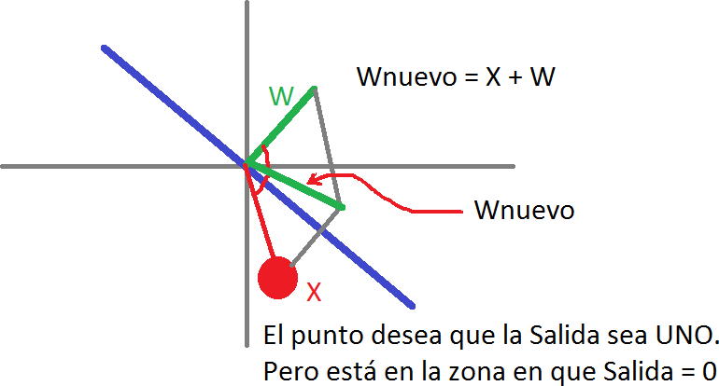

# LÓGICA DIFUSA - INTRODUCCIÓN

Los inicios de la lógica difusa se remontan hasta 2.500 años atrás, gracias a los filósofos griegos Aristóteles y platón. Estos consideraban que existían ciertos grados de veracidad, falsedad y de pertenencia. Pero el que realmente desarrollo este concepto fue el ingeniero iraní Lotfy Zadeh de la universidad Berkeley en el año 1965. Primero le dio el nombre de principio de incompatibilidad “Conforme la complejidad de un sistema aumenta, nuestra capacidad para ser precisos y construir instrucciones sobre su comportamiento disminuye hasta el umbral más allá del cual, la precisión y el significado son características excluyentes”. Pero después introdujo el concepto de conjunto difuso (Fuzzy Set); bajo el que reside la idea de que los elementos sobre los que se construye el pensamiento humano no son números sino etiquetas lingüísticas. Algunos investigadores de la comunidad científica se convirtieron en seguidores de las teorías de Zadeh. Tanto así que algunos de ellos hicieron aportes al desarrollo de esa teoría algunos de ellos son: Bellman, Lakoff, Goguen, Kohout, Smith, Sugeno, Chang, Dunn, Bezdek, Negoita, Mizumoto, Tanaka, Kandel, Zimmermann.

La lógica difusa permite representar el conocimiento común, que es mayoritariamente del tipo lingüístico cualitativo y no necesariamente cuantitativo, en un lenguaje matemático a través de la teoría de conjuntos difusos y funciones características asociadas a ellos. De igual modo permite trabajar a la vez con datos numéricos y términos lingüísticos; los términos lingüísticos son inherentemente menos precisos que los datos numéricos, pero en muchas ocasiones aportan una información más útil para el razonamiento humano.

La diferencia de los sistemas que se basan en la lógica clásica, con respecto a los sistemas que se basan en la teoría de la lógica difusa es que estos últimos tienen la capacidad de reproducir aceptablemente los modos usuales del razonamiento, considerando que la certeza de una proposición es una cuestión de grado. Se puede decir que la lógica difusa se refiere a los principios formales del razonamiento aproximado y la lógica clásica como caso limite. Las características más atractivas de la lógica difusa son su flexibilidad, su tolerancia con la imprecisión, su capacidad para modelar problemas no-lineales, y su base en el lenguaje natural.

En el año 1974 en el reino unido; Assilian y Mamdani en 1974, desarrollaron el primer controlador difuso y este se diseño para una maquina a vapor. Aunque la primera implementación de este controlador fue realizada en 1980 en una planta cementera en Dinamarca; esto fue realizado por F.L. Smidth & Co.

En Japón se utilizó por primera vez la lógica difusa aplicada para el control de inyección química en plantas depuradoras, esto se dio en el año 1983 y en el año 1987 Hitachi pone en marcha un controlador fuzzy para el control del tren-metro de Sendai, y la empresa Omron desarrolla los primeros controladores difusos comerciales. En la década de los ochenta los investigadores Mamdani, Takagi y Sugeno desarrollan la primera aproximación para construir reglas fuzzy a partir de datos de entrenamiento, y aunque en un principio no tiene mucha repercusión, más tarde será el punto de partida para investigar la identificación de modelos fuzzy. De igual forma se empezó a estudiar las similitudes de las redes neuronales con los sistemas de fuzzy; este último utiliza métodos basados en redes neuronales para identificar y optimizar sus parámetros.

En la década de los noventa, además de las redes neuronales y los sistemas fuzzy, hacen su aparición los algoritmos genéticos. Estas tres técnicas computacionales, que pueden combinarse de múltiple maneras y se pueden considerar complementarias, son herramientas de trabajo muy potentes en el campo de los sistemas de control en la última década. Aunque la idea original el profesor Zadeh era crear un formalismo para manipular de forma más eficiente la imprecisión y la vaguedad del razonamiento humano expresado lingüísticamente, sin embargo, causó cierta sorpresa que el éxito de la lógica borrosa llegase en el campo del control automático de procesos.

Han sido muchos los productos que usan tecnología difusa, algunos de estos utilizan la etiqueta fuzzy como símbolo de calidad y prestaciones avanzadas. Algunos ejemplos de estos productos son: robots para la fabricación, controles de maniobras de aviones, sensores de imagen y sonido (sistema de estabilización de la imagen en cámaras fotográfica y de video Sony, Sanyo y Cannon), lavadoras (Panasonic y Bosch) que son capaces de autorregular la cantidad de jabón que requiere un lavado dependiendo del grado de suciedad de la ropa, rice-cooker capaces de elaborar diversas variedades de arroz regulando la cantidad de agua y la temperatura en cada caso para que el grano quede cocido y suelto, en automoción, sistemas de frenado ABS (Mazda y Nissan), sistemas de reconocimiento de escritura, mecanismos de atraque automático de naves espaciales, sistemas automáticos de regulación de la cantidad de anestesia que se suministra a los pacientes en un quirófano -aunque bajo supervisión médica entre otros más productos.

Hay más aplicaciones de la lógica difusa, que ya están funcionando en el campo de los llamados sistemas expertos. Estos sistemas utilizan información, esencialmente, imprecisa con el fin de lograr sus cometidos. La lógica difusa está teniendo, por lo tanto, bastante éxito en su utilización sobre los sistemas de control, aplicación que ya podría considerarse como rutinaria. Sin embargo, los investigadores buscan nuevos campos de aplicación de esta técnica.

El primer ejemplo utilizado por Lofti A. Zadeh, para ilustrar el concepto de conjunto difuso, fue el conjunto “hombres altos”. Según la teoría de la lógica clásica el conjunto “hombres altos” es un conjunto al que pertenecerían los hombres con una estatura mayor a un cierto valor, que podemos establecer en 1.80 metros, por ejemplo, y todos los hombres con una altura inferior a este valor quedarían fuera del conjunto. Así tendríamos que un hombre que mide 1.81 metros de estatura pertenecería al conjunto hombre altos, y en cambio un hombre que mida 1.79 metros de altura ya no pertenecería a ese conjunto. Sin embargo, no parece muy lógico decir que un hombre es alto y otro no lo es cuando su altura difiere en dos centímetros.

El enfoque de la lógica difusa considera que el conjunto “hombres altos” es un conjunto que no tiene una frontera clara para pertenecer o no pertenecer a él: mediante una función que

define la transición de “alto” a “no alto” se asigna a cada valor de altura un grado de pertenencia al conjunto, entre 0 y 1. Así por ejemplo, un hombre que mida 1.79 podría pertenecer al conjunto difuso “hombres altos” con un grado 0.8 de pertenencia, uno que mida 1.81 con un grado 0.85, y uno que mida 1.50 m con un grado 0.1. Visto desde esta perspectiva se puede considerar que la lógica clásica es un caso límite de la lógica difusa en el que se asigna un grado de pertenencia 1 a los hombres con una altura mayor o igual a 1.80 y un grado de pertenencia 0 a los que tienen una altura menor.

los conjuntos difusos pueden ser considerados como una generalización de los conjuntos clásicos. La teoría clásica de conjuntos sólo contempla la pertenencia o no pertenencia de un elemento a un conjunto, sin embargo la teoría de conjuntos difusos contempla la pertenencia parcial de un elemento a un conjunto, es decir, cada elemento presenta un grado de pertenencia a un conjunto difuso que puede tomar cualquier valor entre 0 y 1. Este grado de pertenencia se define mediante la función característica asociada al conjunto difuso: para cada valor que pueda tomar un elemento o variable de entrada x la función característica μA(x) proporciona el grado de pertenencia de este valor de x al conjunto difuso A.

Un conjunto difuso en el universo de discurso U se caracteriza por una función de

pertenencia μA(x) que toma valores en el intervalo [0.1], y puede representarse como un conjunto de pares ordenados de un elemento x, y su valor de pertenencia al conjunto.

Conceptualmente existen dos aproximaciones para determinar la función característica asociada

a un conjunto: la primera aproximación está basada en el conocimiento humano de los expertos, y la segunda aproximación es utilizar una colección de datos para diseñar la función.

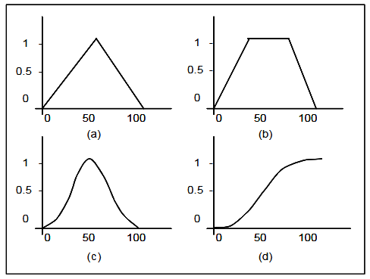Observemos las funciones de pertenencia: la primera la triangular, la segunda la trapezoidal, la tercera gaussiana y por último la sigmoidal.

# CONCLUSIONES

El perceptrón, a pesar de ser una de las redes más utilizadas, no es una de las más potentes ya que posee ciertas limitaciones, por ejemplo, el caso del aprendizaje en problemas complejos. Este tipo de redes se pueden implementar en la vida moderna en ámbitos como análisis de series temporales, procesamiento de imágenes, reconocimiento automático del habla, diagnósticos médicos, entre otros.

En cuanto a la lógica difusa se puede concluir que gracias a los aportes de Zadeh y otros más investigadores, a través de varias épocas se ha logrado desarrollar esta teoría y no solo eso, sino que también se ha podido aplicarla en diferentes ámbitos por ejemplo en la medicina, sector automotriz entre otros. De igual modo es de gran utilidad dado que ayuda a resolver problemas que no poseen una solución lineal y a demás representa el conocimiento común como de tipo cualitativo y no cuantitativo como lo hace la teoría clásica.

[https://repl.it](https://repl.it/)

[https://www.significados.com/neurona/#:~:text=Neurona%20es%20una%20c%C3%A9lula%20del,](https://www.significados.com/neurona/#%3A~%3Atext%3DNeurona%20es%20una%20c%C3%A9lula%20del%2Cqu%C3%ADmicas%2C%20transmiti%C3%A9ndolas%20a%20otras%20c%C3%A9lulas) [qu%C3%ADmicas%2C%20transmiti%C3%A9ndolas%20a%20otras%20c%C3%A9lulas](https://www.significados.com/neurona/#%3A~%3Atext%3DNeurona%20es%20una%20c%C3%A9lula%20del%2Cqu%C3%ADmicas%2C%20transmiti%C3%A9ndolas%20a%20otras%20c%C3%A9lulas).